Особое значение в судьбе Осетии имеет Великая Отечественная война. На фронтах Великой Отечественной войны сражался каждый четвертый житель Осетии. Родина высоко оценила подвиги своих граждан. 72 воинам из Северной Осетии было присвоено звание Героя Советского Союза. Двое из них: И.А. Плиев и генерал-майор И.И. Фесин – были удостоены этого звания дважды.
9 представителей республики стали полными кавалерами ордена Славы.
50 воинам были присвоены звания генералов и адмиралов, 60 тысяч сынов и дочерей Северной Осетии в годы ВОВ за ратные подвиги были награждены орденами и медалями Советского Союза.
Сыны Северной Осетии защищали Родину на всей территории Советского Союза, а на нашей земле сражались жители со всей страны. Пример тому Петр Барбашов – парень из Сибири, который погиб при наступлении врага на село Гизель – закрыл своим телом амбразуру фашистского дзота. На месте гибели солдата воздвигнут памятник.

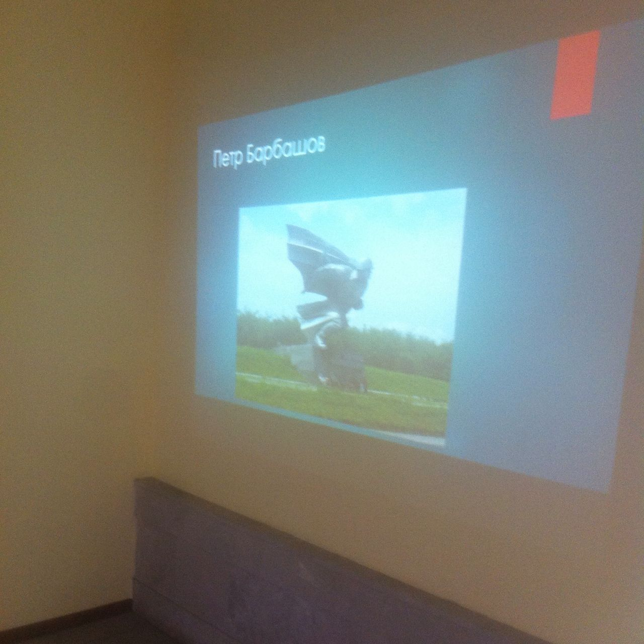
Накануне Дня Победы в нашем ДОУ прошла презентация по теме: «Они сражались за Родину»
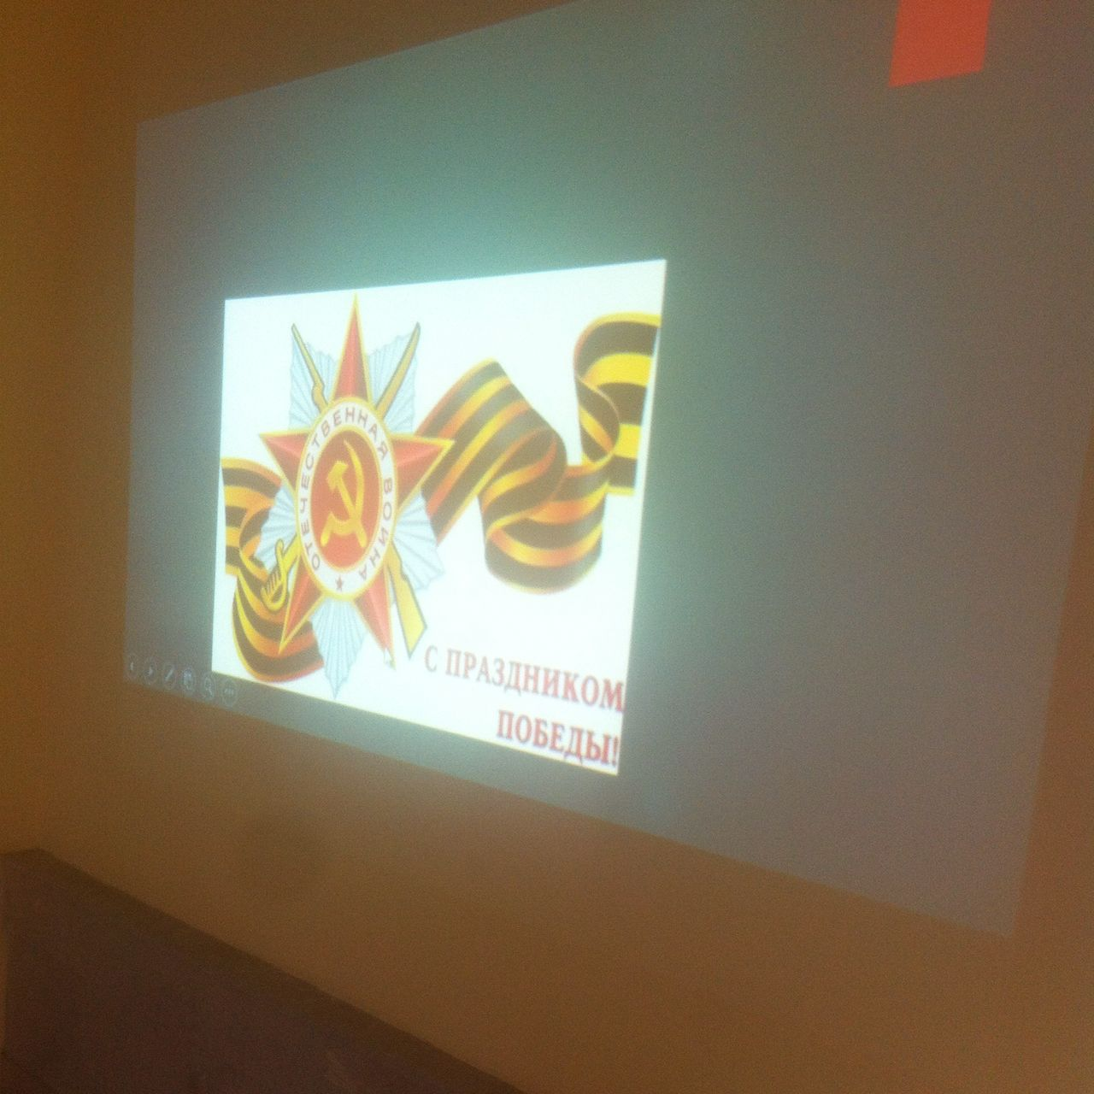
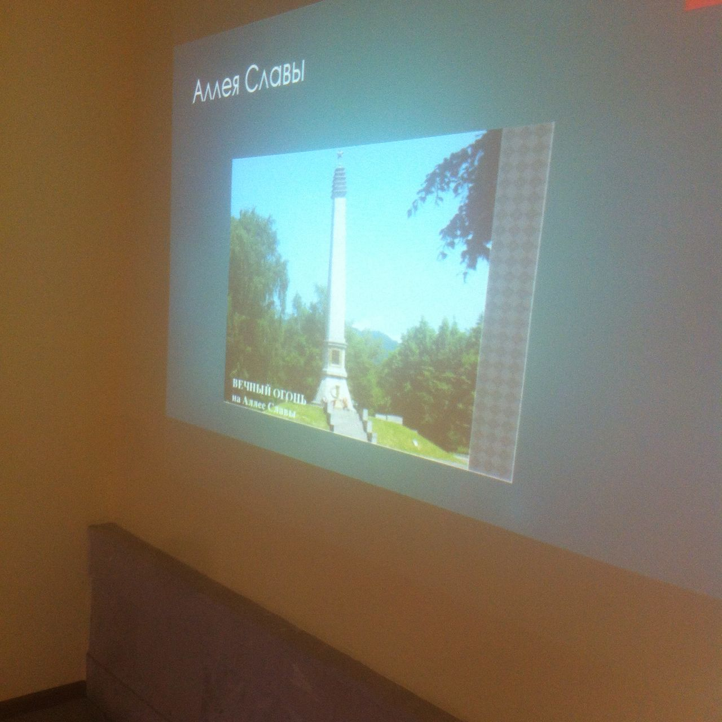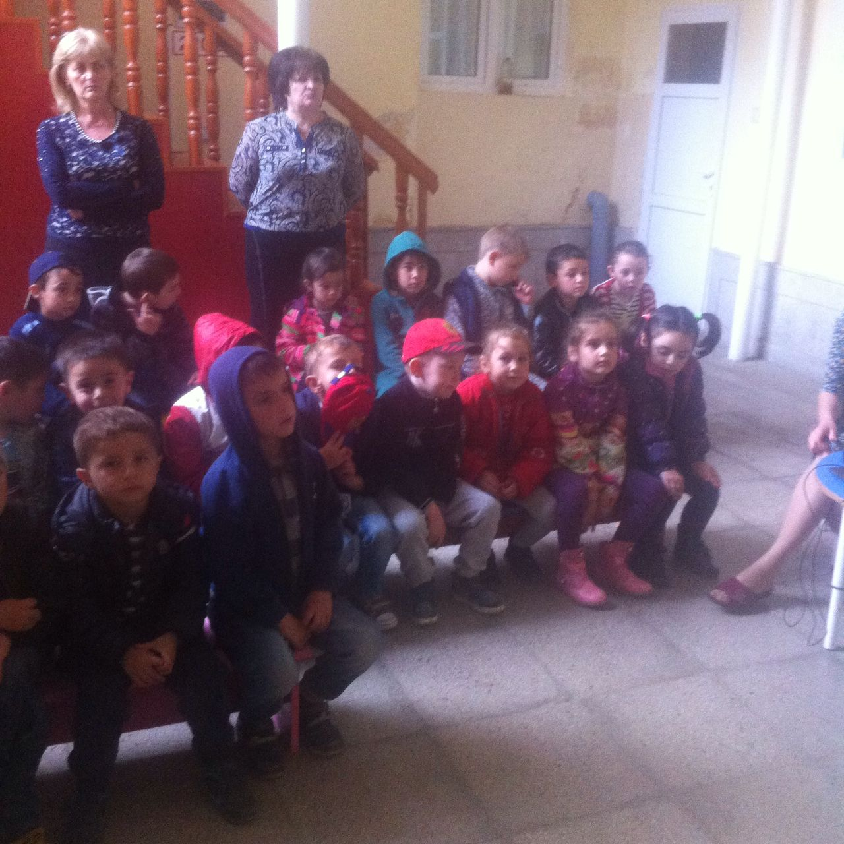

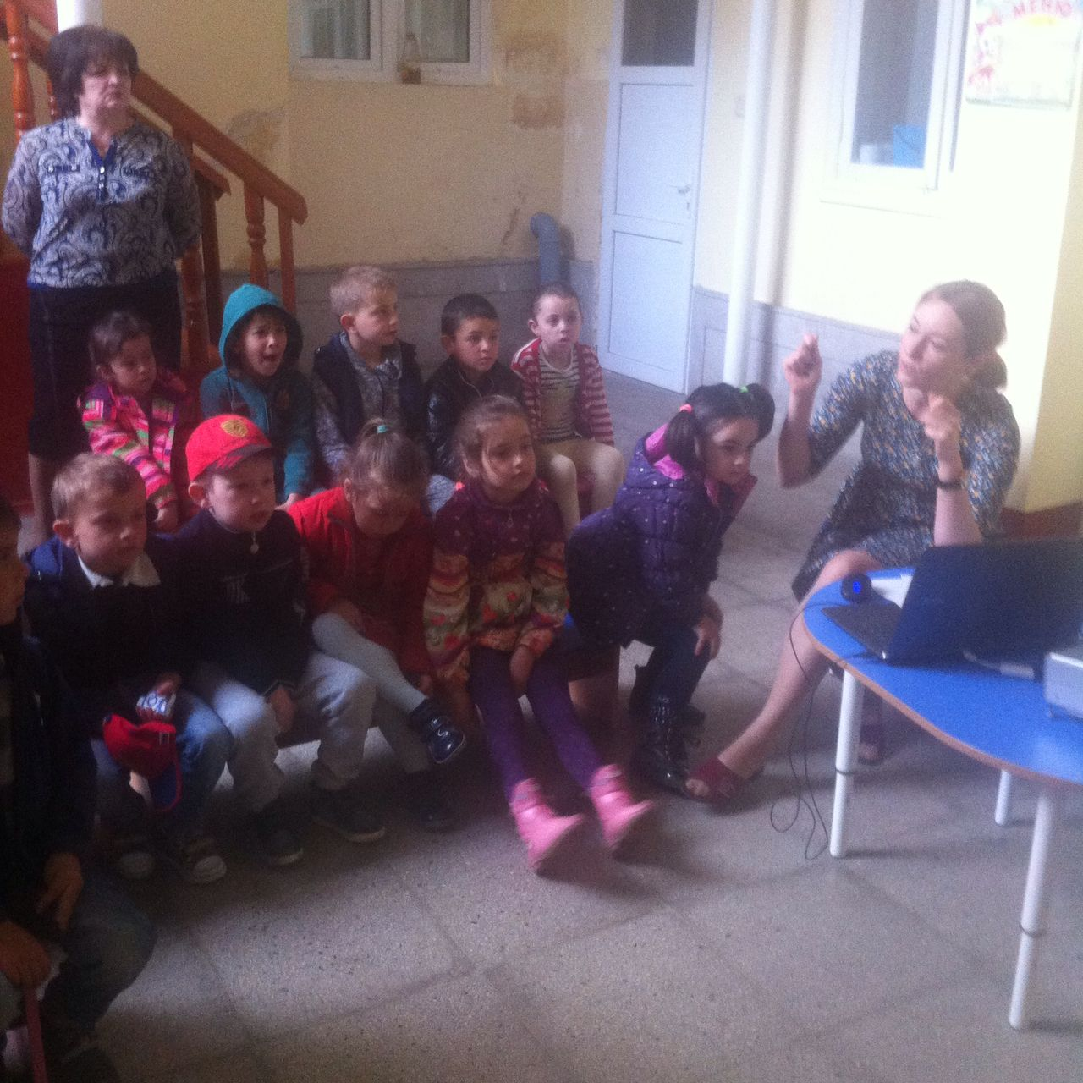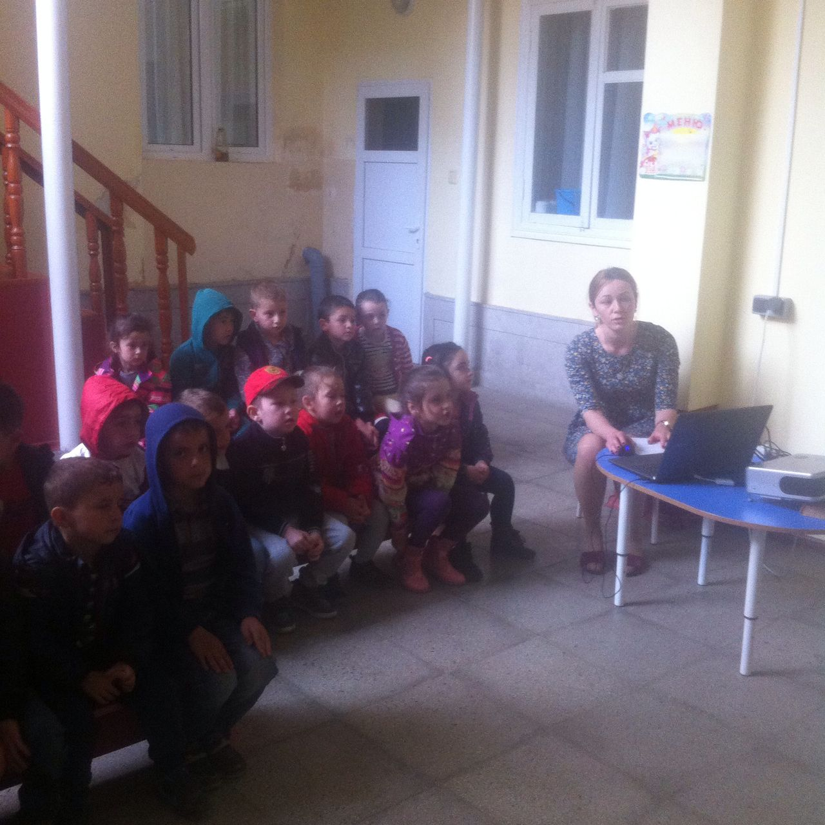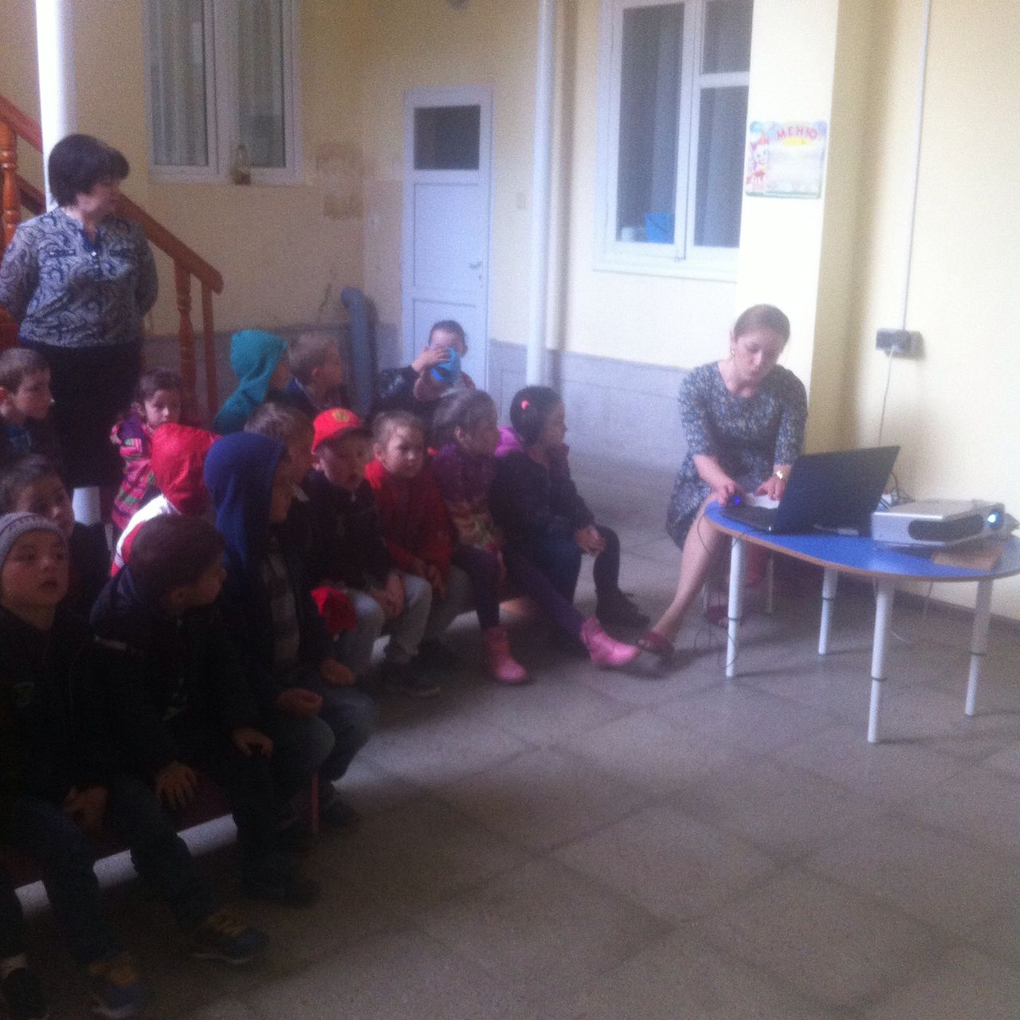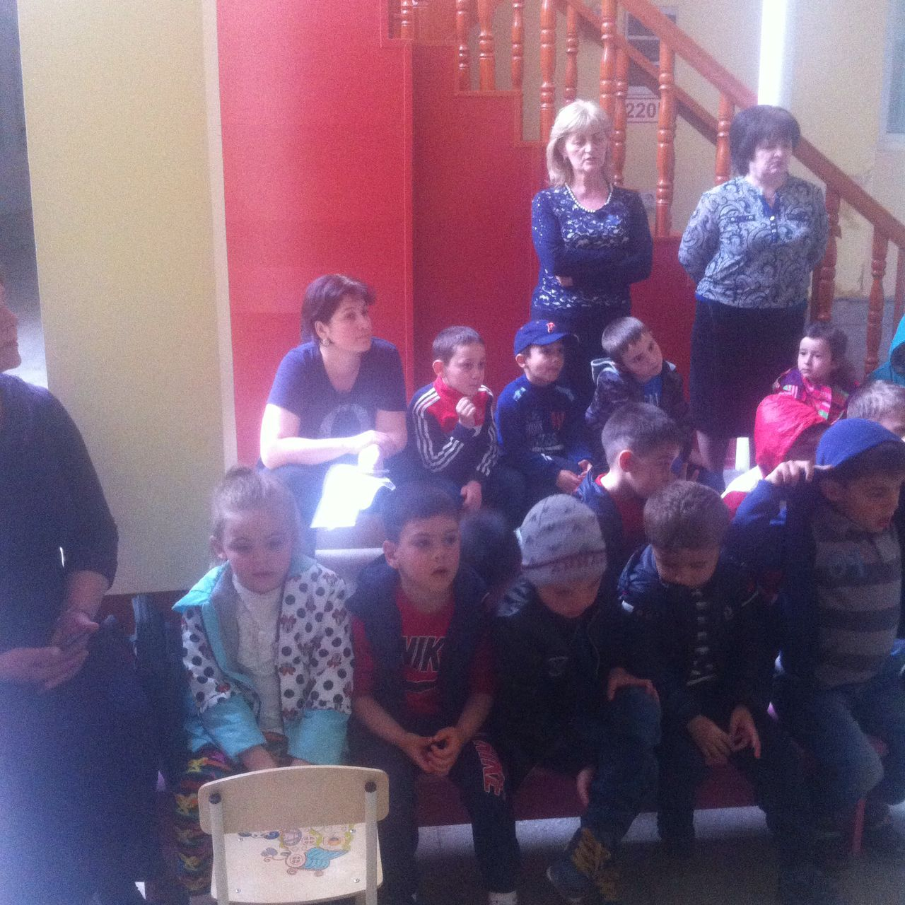

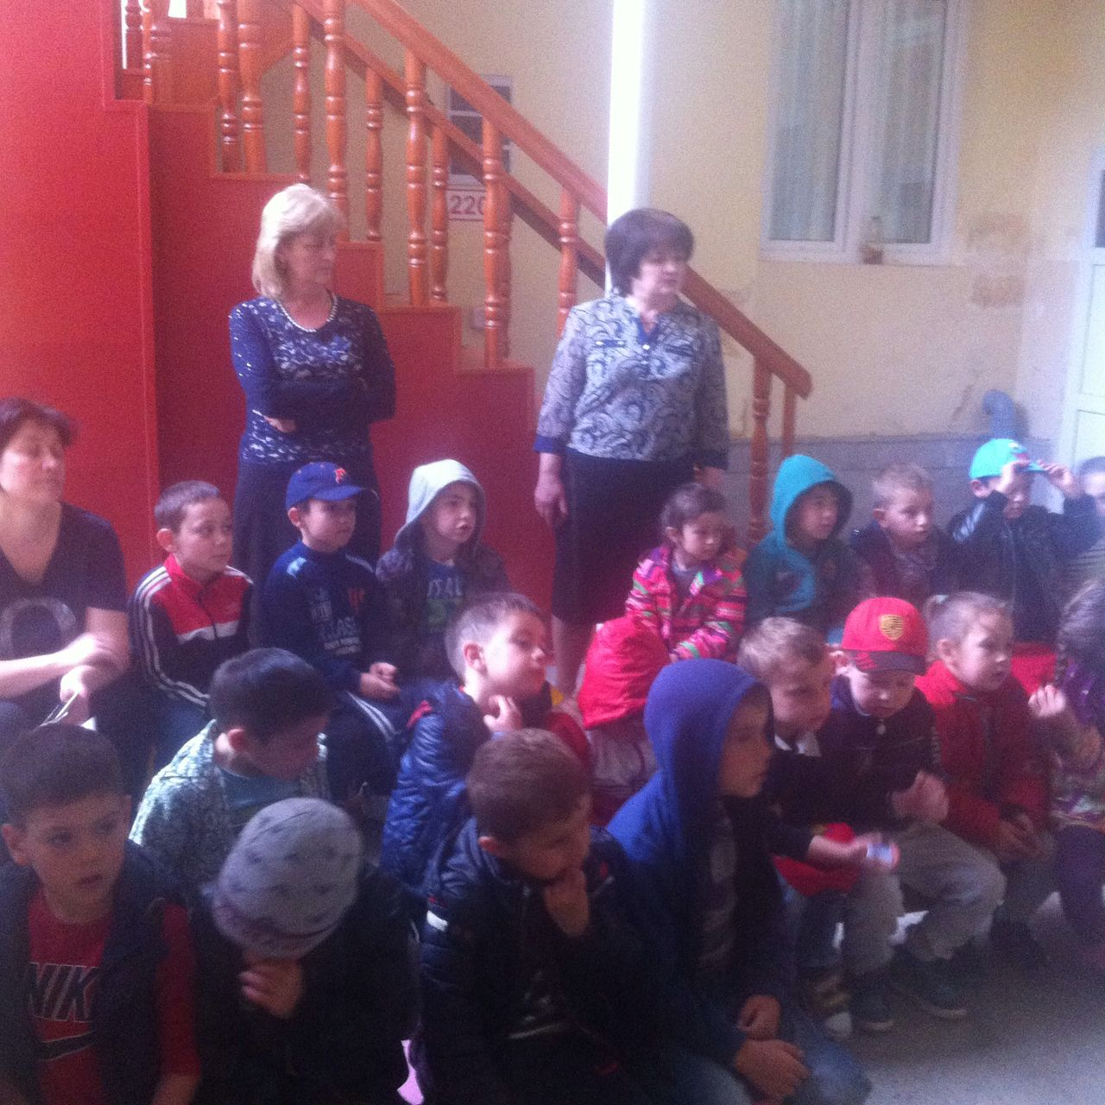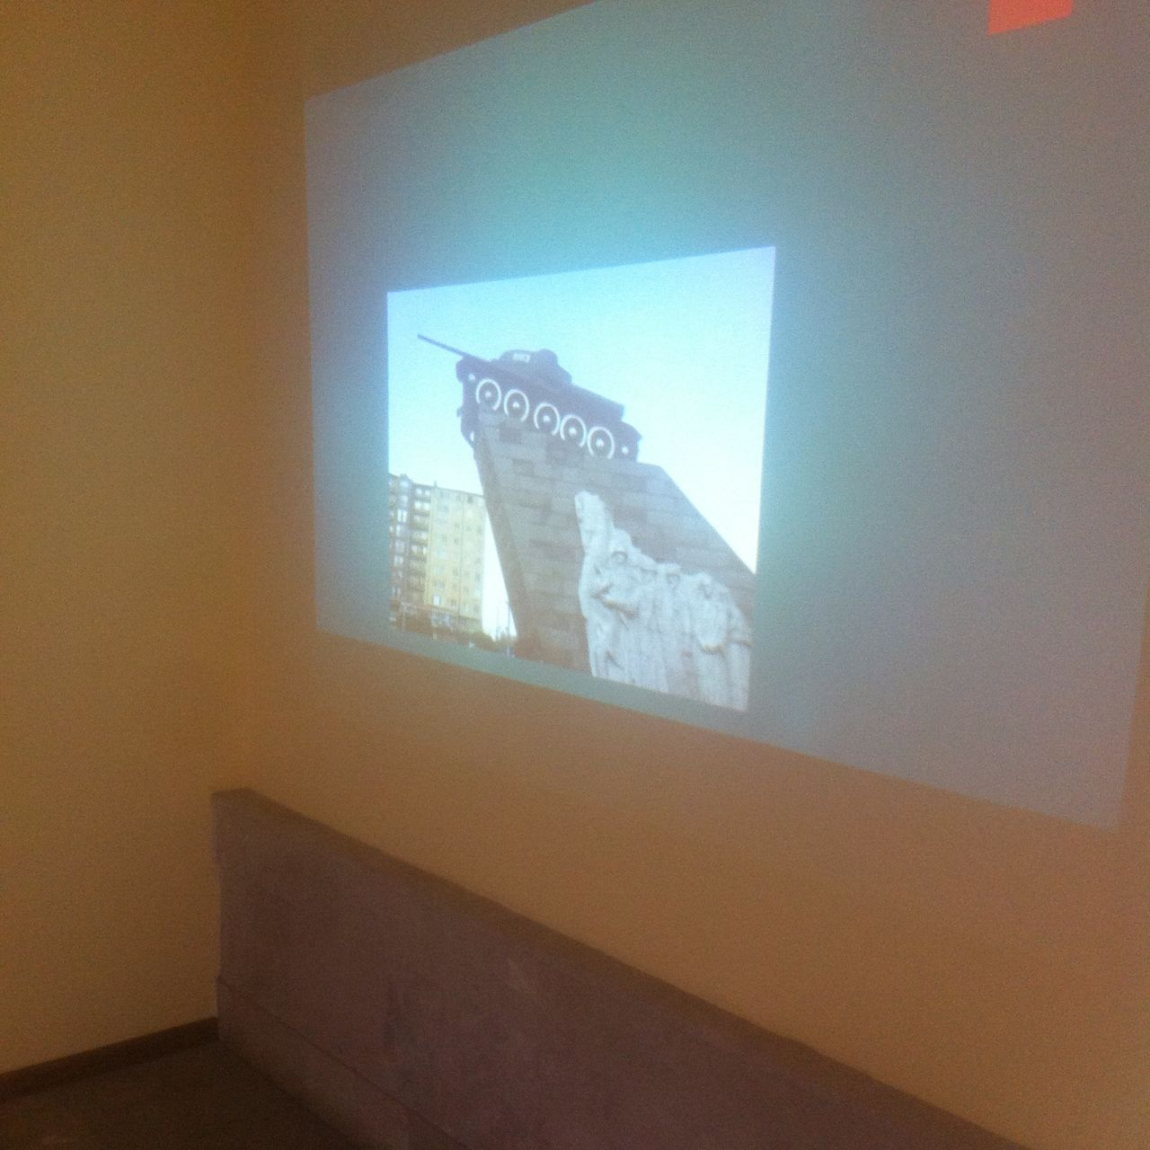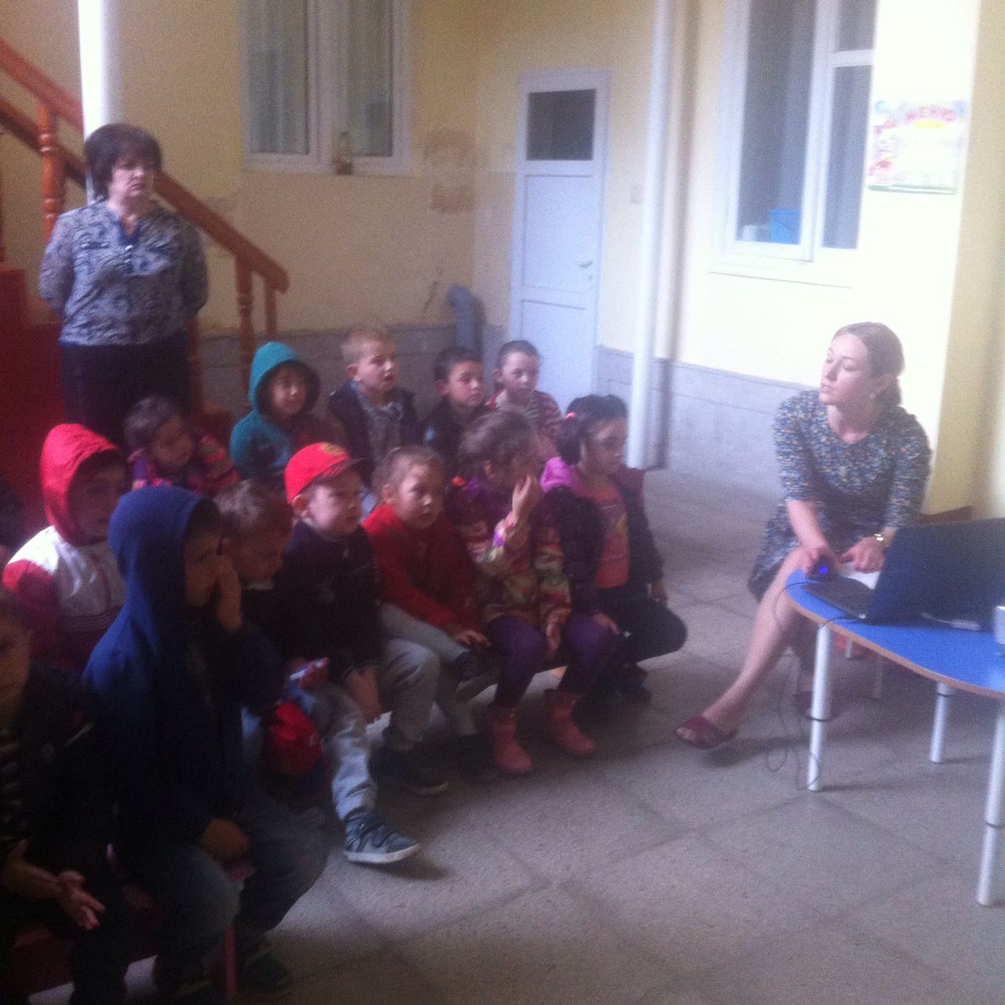

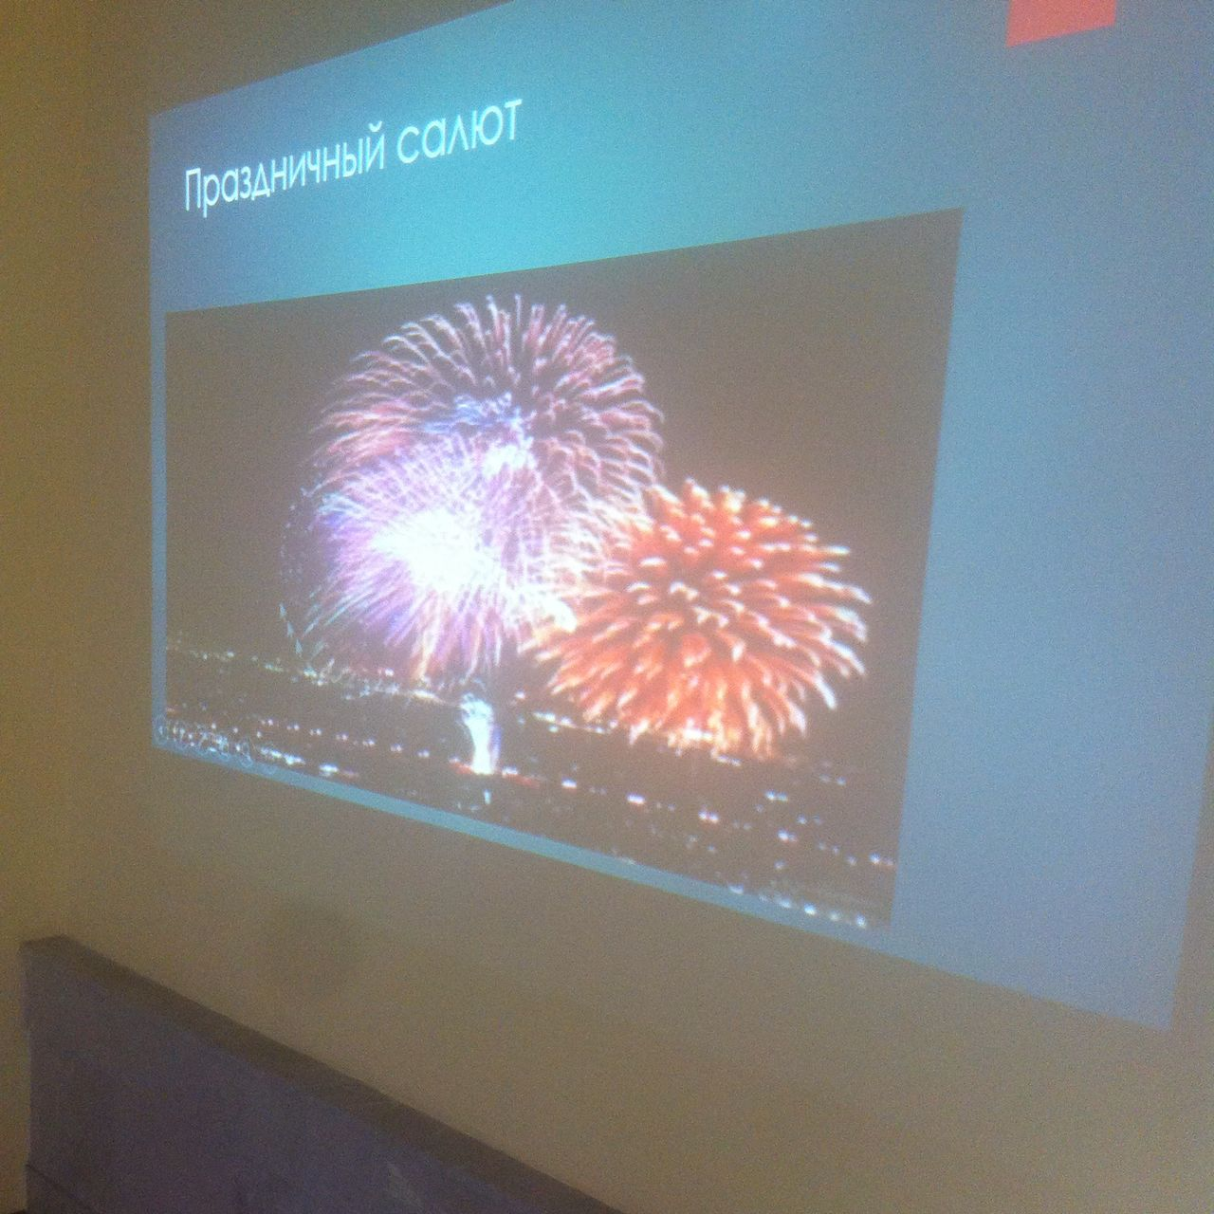

Не было семьи откуда не ушли на фронт один и более защитников Отечества. А из многих семей по 4,5,6,7 сыновей и ни один из них не вернулся. Один из примеров 7 братьев Газдановых, которым поставлен памятник: семь улетающих в небо лебедей.
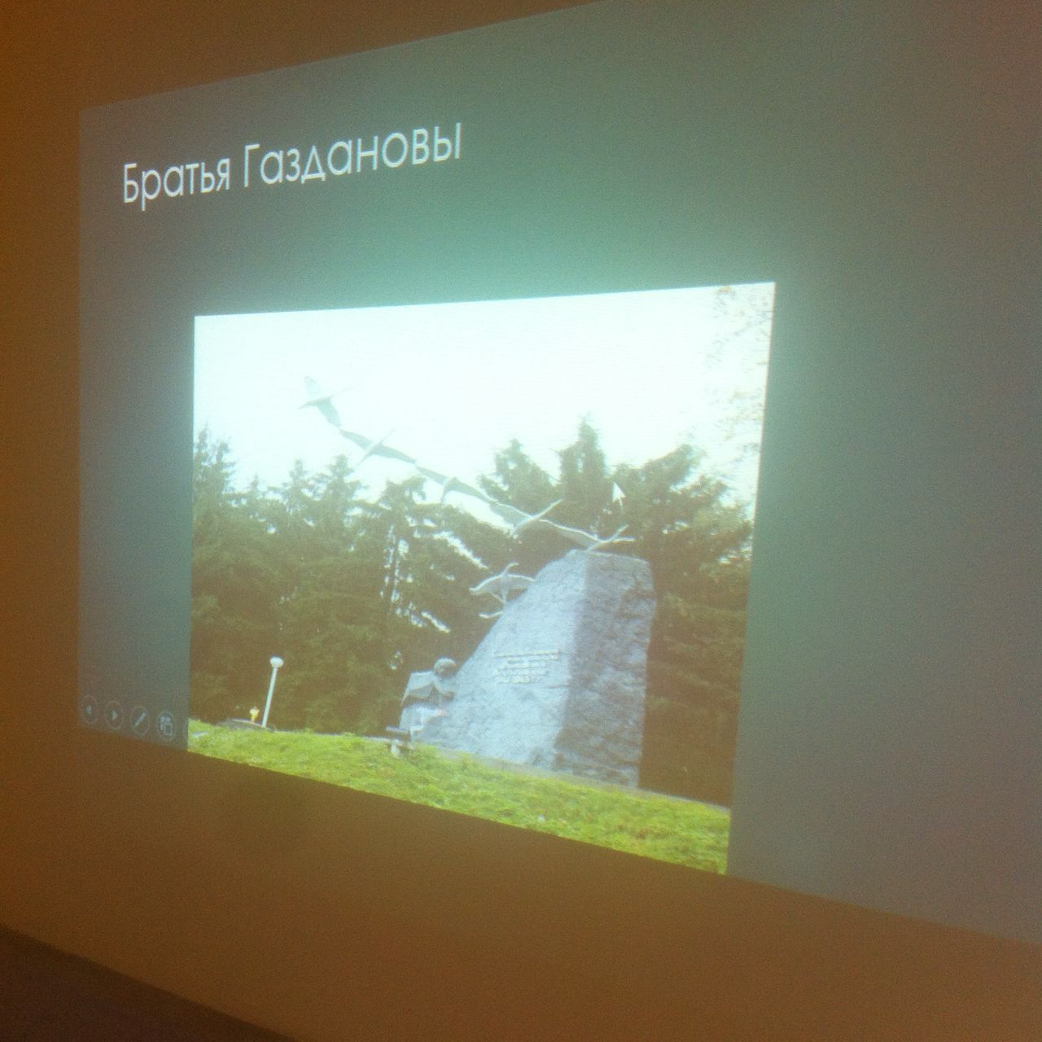

Стало хорошей традицией проводить ежегодно демонстрацию «Бессмертный полк»

